Федеральная служба по надзору в сфере образования и науки подготовила видеоролики и брошюры-рекомендации для выпускников, учителей и родителей по актуальным вопросам проведения единого государственного экзамена (далее – ЕГЭ)
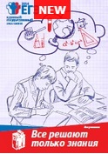 | - Брошюра для выпускников содержит правила поведения учащихся на ЕГЭ, вопросы использования дополнительных материалов на экзаменах, важную информацию по апелляциям, правила работы выпускников с экзаменационными материалами, а также психотехнические упражнения, позволяющие управлять своим эмоциональным состоянием.
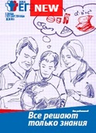 | - Брошюра для родителей включает вопросы психологической подготовки и поддержки ребенка со стороны семьи, рекомендации для самоорганизации при подготовке к экзамену, советы по профессиональной ориентации.
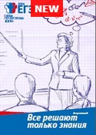 | - Брошюра для учителей содержит советы по психологической поддержке детей, необходимые педагогические практики, профориентационные тесты, рекомендации по подготовке к ЕГЭ учеников.

- Видеоконсультации по предметам, которые дают руководители федеральных комиссий разработчиков контрольных измерительных материалов ЕГЭ 2014 года.
- Информационные ролики по вопросам процедуры ЕГЭ, календаря участника психологической подготовки к экзаменам и др.
С текстом брошюр-рекомендаций можно ознакомиться на официальном информационном портале ЕГЭ по ссылке: http://ege.edu.ru/ru/organizers/infographics/brochure/
С видеороликами можно ознакомиться на официальном информационном портале ЕГЭ по ссылке: http://ege.edu.ru/ru/organizers/infographics/vid_pap/video/

